Система оформления служебных поездок
Отчет по практическим работам 1-4
Веб-приложение для подачи, согласования и учета заявок на служебные поездки
PostgreSQL | Next.js | Express | React

Учебный проект | 2026

Назначение и состав отчета
Отчет фиксирует решения первых четырех практических работ единого проекта. Он определяет границы продукта, переводит идею в проверяемые требования, проектирует логическую модель данных и доводит ее до исполняемой физической схемы PostgreSQL. Результатом является согласованный базис для реализации React-интерфейса и серверной части на Next.js и Express.
ФИО участников и реквизиты учебной группы в исходных данных не предоставлены. В разделе о команде оставлены явно обозначенные строки для заполнения перед сдачей; технические роли, ответственность и границы работ уже определены.

Содержание
- Практическая работа 1 Старт проекта
- Практическая работа 2 Анализ требований и план разработки
- Практическая работа 3 База данных и логическая модель
- Практическая работа 4 Физическая схема и проверка
- Приложение А Матрица трассировки требований
- Приложение Б Комплект SQL-скриптов

Принятые допущения
- Next.js используется как React-фреймворк и серверный слой доставки интерфейса; Express реализует REST API и бизнес-правила в том же Node.js-контуре.
- Первая версия поддерживает внутренний процесс организации поездки и не интегрируется с внешними системами бронирования, кадровыми и бухгалтерскими системами.
- Одна заявка может включать нескольких участников, но имеет ровно одного основного участника.
- Денежная оценка хранится построчно. Итог рассчитывается представлением, чтобы не дублировать производное значение.
- Роли могут совмещаться одним пользователем, поэтому связь пользователей и ролей реализована как N:M.

Практическая работа 1 Старт проекта
Цель работы - сформировать понятный проект, определить пользователей, первую ценность продукта, состав команды и правила совместной работы.

Паспорт проекта
Параметр | Решение
Рабочее название | Система оформления служебных поездок
Проблема | Заявки на поездки согласуются через письма и таблицы. Участники не видят единый статус, документы теряются, а состав расходов и история решений трудно проверяются.
Назначение | Объединить подачу заявки, маршрут согласования, расчет предварительных расходов, документы и историю статусов в одном веб-приложении.
Ожидаемый результат | Сотрудник оформляет заявку по единой форме; руководитель и бухгалтер принимают решение; координатор видит утвержденные поездки; каждое изменение статуса сохраняется.
Критерий первой демонстрации | Полный сценарий от создания заявки до решения руководителя выполняется через интерфейс и сохраняется в PostgreSQL без ручного изменения данных.

Пользователи и ожидаемые функции
Роль | Задачи | Доступ к данным
Сотрудник | Создает черновик, добавляет участников и расходы, прикладывает документы, отправляет и отслеживает заявку. | Свои заявки и поездки, где он участник.
Руководитель | Проверяет цель, сроки и состав участников; согласует или отклоняет заявку с комментарием. | Заявки сотрудников своего подразделения.
Координатор поездок | Получает утвержденные заявки, организует поездку, контролирует документы и завершение процесса. | Утвержденные и обрабатываемые заявки.
Бухгалтер | Проверяет источник финансирования и предварительный бюджет, фиксирует финансовое решение. | Расходы и необходимые реквизиты заявок.
Администратор | Назначает роли, поддерживает учетные записи и справочники. | Системные справочники и настройки доступа.

Предполагаемые функции первой и следующих версий:
- вход в систему и разграничение доступа по ролям;
- создание и редактирование черновика заявки;
- добавление одного или нескольких участников;
- ввод места, дат, цели, транспорта и источника финансирования;
- расчет предварительных расходов по категориям;
- отправка заявки на последовательное согласование;
- согласование или отклонение с обязательным комментарием;
- список заявок с фильтрами по статусу, датам и подразделению;
- прикрепление подтверждающих файлов;
- просмотр истории статусов и действий;

Состав команды
Участник | Проектная роль | Обязанности
Участник 1 - ФИО внести перед сдачей | Владелец продукта и аналитик | Уточняет требования, ведет backlog, принимает пользовательские сценарии.
Участник 2 - ФИО внести перед сдачей | Backend разработчик | Express API, бизнес-правила, доступ к PostgreSQL, миграции.
Участник 3 - ФИО внести перед сдачей | Frontend разработчик | React-компоненты, формы, состояния загрузки и ошибок.
Участник 4 - ФИО внести перед сдачей | Инженер данных | ER-модель, ограничения, индексы, тестовые данные и запросы.
Участник 5 - ФИО внести перед сдачей | Тестировщик и DevOps | Тест-кейсы, окружение, сборка, проверка релиза и документация.

Если участников меньше пяти, роли совмещаются. Владелец продукта остается ответственным за приемку требований, а автор SQL-изменения не выполняет его итоговую проверку в одиночку.

Границы первой версии
Обязательно в MVP | Оставлено на следующие итерации
Вход с ролью и просмотр доступных заявок | Единый вход организации и многофакторная аутентификация
Создание черновика и заполнение основных полей | Автозаполнение из кадровой системы
Участники и предварительные расходы | Курсы валют и автоматический расчет суточных
Отправка, согласование, отклонение и комментарий | Гибкий конструктор маршрутов согласования
История статусов и базовые вложения | Электронная подпись и юридически значимый архив
Списки и фильтры по статусам | Интеграции с билетами, гостиницами и бухгалтерией

Правила командной работы
Область | Правило
Код | Git-репозиторий; защищенная основная ветка main; изменение через короткую feature-ветку и merge request.
Задачи | Backlog с ответственным, приоритетом, критерием готовности и ссылкой на FR.
Решения | Существенные решения фиксируются в каталоге docs/decisions как короткие ADR.
База данных | Каждое изменение схемы оформляется новой миграцией; ранее примененные миграции не переписываются.
Проверка | Минимум один участник проверяет код; для SQL обязательны запуск миграции, seed и verification.
Секреты | Пароли и строки подключения хранятся в переменных среды; в Git размещается только .env.example.
Готовность | Задача готова, если выполнен критерий приемки, обновлена документация и пройдены проверки.

Практическая работа 2 Анализ требований и план разработки
Цель работы - преобразовать границы проекта в требования, которые можно проверить по интерфейсу, API и состоянию данных.

Роли пользователей
Сотрудник инициирует процесс. Руководитель подтверждает служебную необходимость. Бухгалтер проверяет допустимость предварительных расходов. Координатор работает только с утвержденными заявками. Администратор управляет доступом, но не принимает бизнес-решения за согласующих.

Функциональные требования
ID | Приоритет | Проверяемое требование
FR-01 | P0 | Система идентифицирует пользователя и применяет назначенные ему роли.
FR-02 | P0 | Сотрудник создает черновик заявки и редактирует его до отправки.
FR-03 | P0 | Автор добавляет участников; один участник отмечается основным.
FR-04 | P0 | Автор добавляет статьи предварительных расходов с категорией, суммой и валютой.
FR-05 | P0 | Заявка отправляется только при заполненных обязательных полях и корректном диапазоне дат.
FR-06 | P0 | Руководитель согласует или отклоняет назначенный ему шаг; при отклонении комментарий обязателен.
FR-07 | P0 | Бухгалтер принимает финансовое решение после решения руководителя.
FR-08 | P0 | Координатор видит утвержденные заявки и переводит их к организации поездки.
FR-09 | P0 | Пользователь просматривает доступные заявки и фильтрует их по статусу и датам.
FR-10 | P1 | Система показывает исполнителю новые задачи согласования внутри приложения.
FR-11 | P1 | Пользователь прикрепляет файлы до 10 МБ разрешенных типов.
FR-12 | P0 | Каждая смена статуса сохраняется с автором, временем и комментарием.
FR-13 | P1 | Администратор назначает роли и включает или блокирует учетную запись.
FR-14 | P1 | Автор отменяет заявку до начала поездки с сохранением причины.
FR-15 | P1 | Координатор завершает поездку после выполнения обязательных действий.

P0 входит в MVP. P1 реализуется после устойчивого сквозного сценария. Приоритет не отменяет требования, а задает порядок разработки.

Нефункциональные требования
ID | Категория | Измеримый критерий
NFR-01 | Производительность | 95-й процентиль ответа API не более 2 с при 50 одновременных пользователях на учебном стенде.
NFR-02 | Надежность | Все операции изменения заявки выполняются в транзакции; частично записанное состояние не допускается.
NFR-03 | Доступ | Каждый защищенный endpoint проверяет аутентификацию и право на конкретную заявку.
NFR-04 | Пароли | Пароли хранятся только как bcrypt cost не ниже 12 или Argon2id; исходный пароль не журналируется.
NFR-05 | Валидация | 100 процентов изменяющих запросов проходят серверную проверку типов, диапазонов и обязательных полей.
NFR-06 | Целостность | Ссылочная целостность, даты, суммы, статусы и уникальность поддерживаются ограничениями PostgreSQL.
NFR-07 | Аудит | Для каждой смены статуса доступны пользователь, время, исходный и новый статусы.
NFR-08 | Резервирование | RPO не более 24 ч и RTO не более 4 ч для учебного окружения.
NFR-09 | Совместимость | Поддерживаются две последние стабильные версии Chrome, Edge и Firefox при ширине от 1280 px.
NFR-10 | Удобство | Не менее 4 из 5 тестовых пользователей отправляют корректную заявку без подсказки за 5 минут.
NFR-11 | Файлы | Размер одного вложения не более 10 МБ; бинарное содержимое не хранится в основной таблице заявок.
NFR-12 | Наблюдаемость | Ошибки API имеют correlation id; журналы не содержат пароль, токен или строку подключения.

Сценарии использования
Сценарий | Актор | Предусловие | Основной поток | Результат | Альтернатива
UC-01 Подать заявку | Сотрудник | Пользователь вошел; профиль активен. | Создать черновик; заполнить цель, место, даты и транспорт; добавить участника и расходы; отправить. | Статус in_approval; сформированы шаги; создана запись истории. | Некорректные даты или пустые поля - 400, данные остаются в черновике.
UC-02 Принять решение | Руководитель | Есть ожидающий шаг, назначенный этому пользователю. | Открыть заявку; проверить данные; выбрать согласовать или отклонить; при отклонении ввести комментарий. | Решение и время сохранены; активирован следующий шаг либо заявка отклонена. | Повторное решение или чужая заявка - 409 либо 403.
UC-03 Проверить бюджет | Бухгалтер | Руководитель согласовал; финансовый шаг активен. | Проверить статьи и источник финансирования; согласовать или отклонить. | При согласовании заявка становится approved; история дополнена. | Отрицательная сумма или неизвестная валюта блокируются до отправки.
UC-04 Организовать поездку | Координатор | Заявка approved. | Найти утвержденную заявку; проверить участников и документы; начать организацию; завершить процесс. | Заявка доступна в рабочем списке координатора; действия отражены в статусе. | Неполный набор документов отмечается как ограничение следующей версии.
UC-05 Просмотреть историю | Автор или участник | Есть право чтения заявки. | Открыть карточку; просмотреть текущий статус, маршрут согласования и журнал изменений. | Пользователь видит последовательность событий без возможности редактировать историю. | Отсутствие доступа - 403; отсутствующая заявка - 404.

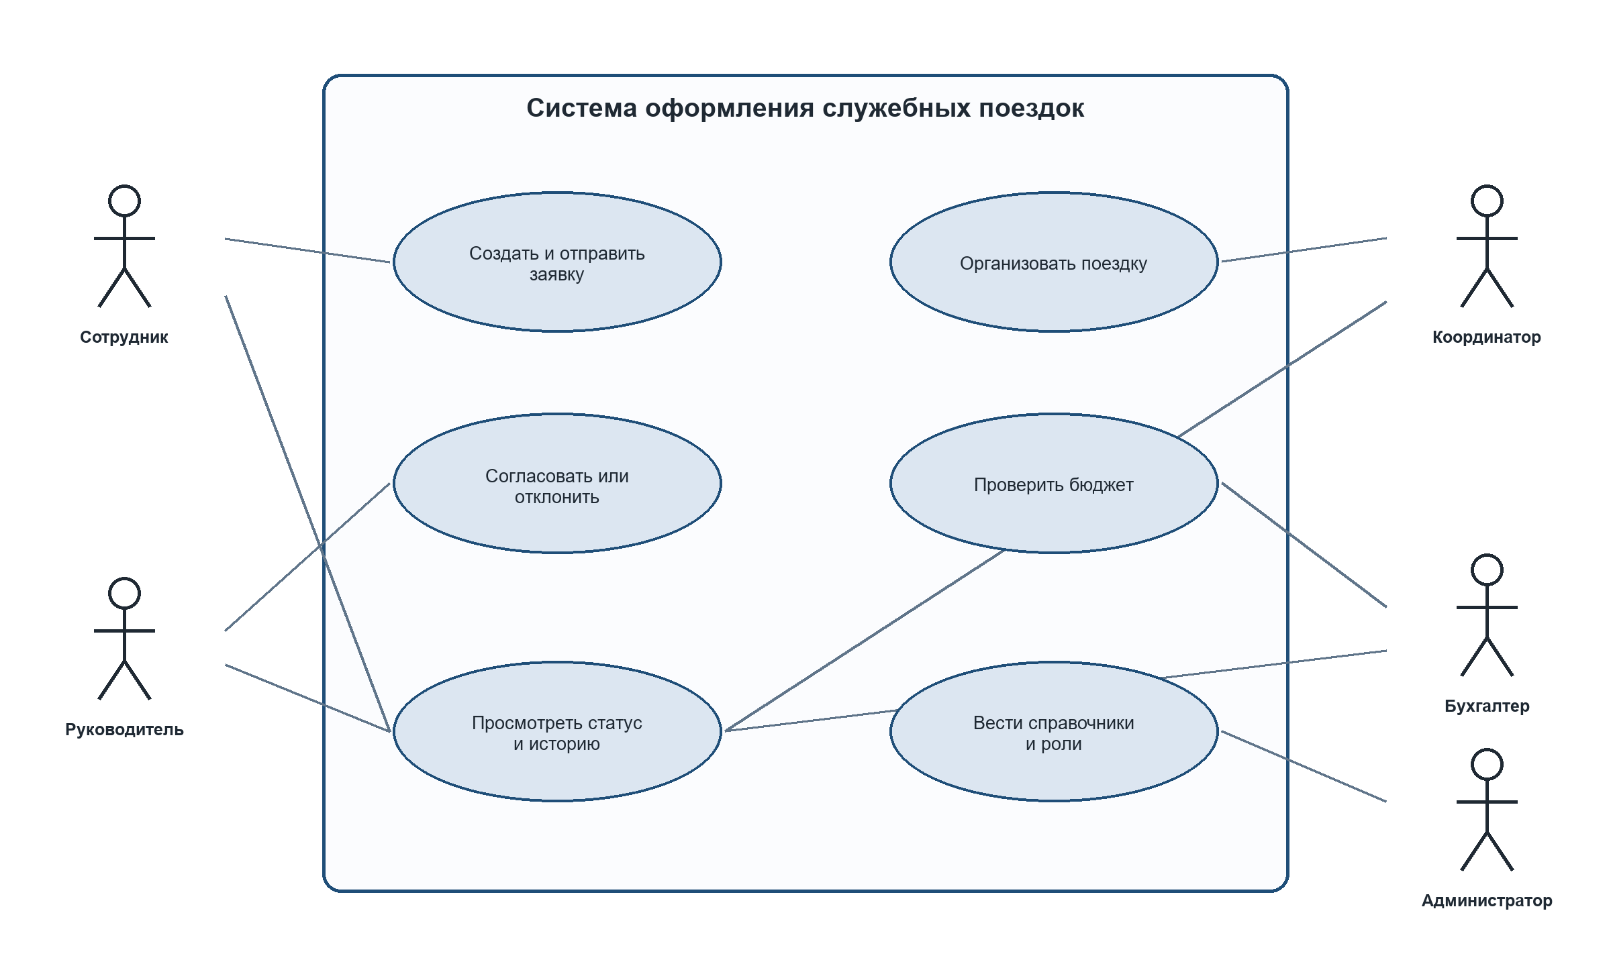
Рисунок 1 Диаграмма вариантов использования

Стек и схема взаимодействия
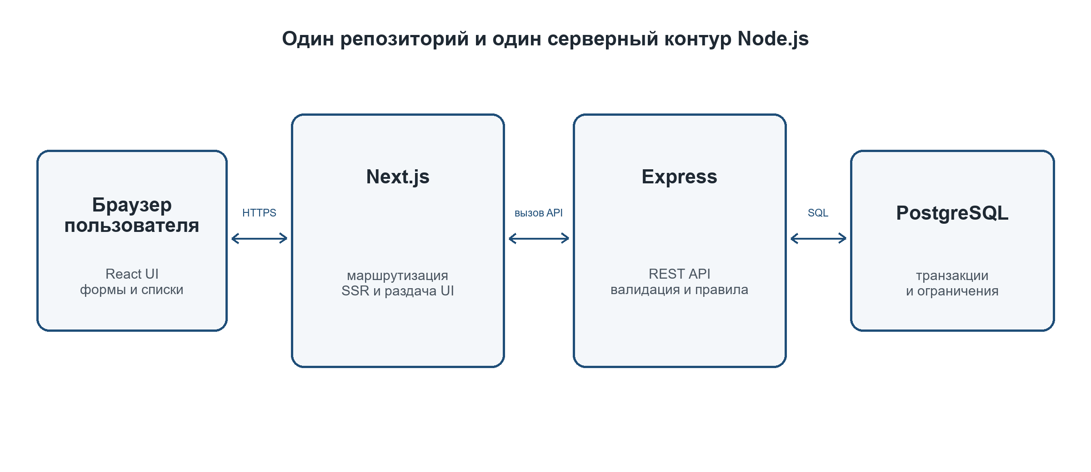
Рисунок 2 Взаимодействие браузера, монолитного приложения и базы данных
Компонент | Выбор | Причина
Клиент | React в составе Next.js | Компонентный UI, маршрутизация, управляемые формы и единая модель сборки.
Веб-слой | Next.js | Доставка React-приложения, серверный рендеринг и маршрутизация страниц.
API | Express | Явные middleware для аутентификации, валидации, обработки ошибок и REST-маршрутов.
Данные | PostgreSQL | Транзакции, внешние ключи, CHECK, частичные индексы и зрелые средства миграций.
Архитектура | Модульный монолит | Один контур развертывания для учебной команды, но раздельные модули UI, API, домена и доступа к данным.

План разработки
Этап | Результат | Зависит от | Ответственный
1 Требования | FR, NFR, Use Case, критерии приемки | Паспорт проекта | Аналитик
2 Данные | ER-модель, миграция, seed, проверки | FR-02-FR-12 | Инженер данных и backend
3 Серверный каркас | Express-модули, подключение БД, обработка ошибок | Физическая схема | Backend разработчик
4 Пользовательский срез | Создание и отправка заявки | API черновика и отправки | Frontend и backend
5 Согласование | Решение руководителя и бухгалтера | Маршрут и роли | Backend, frontend, тестировщик
6 Приемка MVP | Сквозные тесты и демонстрация | Этапы 1-5 | Вся команда

Риски и действия
Риск | Вероятность | Влияние | Действие
Неясный маршрут согласования | Средняя | Высокое | Зафиксировать последовательность руководитель -> бухгалтер; гибкие маршруты вынести из MVP.
Расхождение UI и API | Средняя | Высокое | Согласовать JSON-контракты до формы и проверять их интеграционным тестом.
Потеря истории статусов | Низкая | Высокое | Менять статус и писать историю в одной транзакции.
Изменение схемы ломает данные | Средняя | Высокое | Только версионированные миграции; проверка на копии seed-данных.
Утечка секретов | Низкая | Высокое | Переменные среды, .env.example без значений, проверка истории Git.

Практическая работа 3 База данных и логическая модель
Цель работы - определить данные, необходимые для требований первой версии, и связать их без дублирования и неоднозначных отношений.

Функции с постоянным хранением
Требования | Что хранится | Основные сущности
FR-01 FR-13 | Учетная запись, активность, роли и профиль сотрудника | users, roles, user_roles, employee_profiles
FR-02 FR-03 FR-05 | Реквизиты заявки, подразделение и участники | trip_requests, departments, trip_participants
FR-04 | Категория, описание, сумма и валюта каждой статьи | expense_estimates
FR-06 FR-07 | Порядок согласования, согласующий, решение и комментарий | approval_steps
FR-11 | Метаданные файла и ключ внешнего хранилища | attachments
FR-12 FR-14 FR-15 | Переход статуса, пользователь, время и причина | trip_status_history

Сущности и назначение
Сущность | Назначение
roles | Справочник бизнес-ролей.
users | Учетные записи и общие сведения пользователя.
departments | Организационные подразделения.
user_roles | Назначение нескольких ролей одному пользователю.
employee_profiles | Кадровый профиль, подразделение и руководитель.
trip_requests | Заявка и ее текущее состояние.
trip_participants | Участники поездки и основной участник.
expense_estimates | Предварительные статьи затрат.
approval_steps | Последовательность и решения согласующих.
attachments | Метаданные приложенных файлов.
trip_status_history | Неизменяемая хронология смены статуса.

Логические атрибуты
Сущность | Атрибуты | Смысл
roles | id, code, name | Ключ; машинный код; отображаемое имя
users | id, email, password_hash, full_name, is_active, timestamps | Идентификация, вход, имя и жизненный цикл учетной записи
departments | id, code, name, is_active | Код и название подразделения
user_roles | user_id, role_id, assigned_at | Составной ключ назначения роли
employee_profiles | user_id, department_id, personnel_no, position_title, manager_user_id | Сотрудник, подразделение, должность и прямой руководитель
trip_requests | id, created_by, department_id, destination, dates, purpose, transport_type, funding_source, status, timestamps | Содержание заявки и текущее состояние
trip_participants | request_id, user_id, is_primary, added_at | Связь поездки и сотрудников
expense_estimates | id, request_id, category, description, amount, currency | Строка предварительного бюджета
approval_steps | id, request_id, step_no, approver_id, decision, comment, decided_at | Один шаг маршрута согласования
attachments | id, request_id, uploaded_by, file_name, storage_key, mime_type, size, uploaded_at | Файл хранится отдельно; в БД остается адрес и метаданные
trip_status_history | id, request_id, from_status, to_status, changed_by, changed_at, comment | Аудит переходов

Связи и кратности
Связь | Кратность | Реализация и смысл
users - roles | N:M | user_roles позволяет пользователю совмещать роли, например сотрудник и руководитель.
users - employee_profiles | 1:0..1 | Не каждая системная учетная запись обязана быть сотрудником; профиль имеет тот же ключ.
departments - employee_profiles | 1:N | Каждый профиль относится к одному подразделению.
users - employee_profiles manager | 1:N | Один руководитель может быть назначен нескольким сотрудникам.
users - trip_requests | 1:N | Один пользователь создает много заявок; автор заявки неизменяем.
trip_requests - users | N:M | trip_participants раскрывает групповые поездки.
trip_requests - expense_estimates | 1:N | У заявки несколько статей расходов.
trip_requests - approval_steps | 1:N | Маршрут состоит из упорядоченных шагов.
trip_requests - attachments | 1:N | У заявки может быть несколько файлов.
trip_requests - trip_status_history | 1:N | Заявка имеет последовательность переходов статуса.

Ключи
Технические сущности используют bigint identity как первичный ключ. Связующие таблицы user_roles и trip_participants имеют составные первичные ключи, которые одновременно являются внешними. employee_profiles использует user_id как PK и FK, что фиксирует отношение 1:0..1. Все дочерние записи заявки с собственным жизненным циклом имеют отдельный id; уникальность шага согласования обеспечивается парой request_id и step_no.
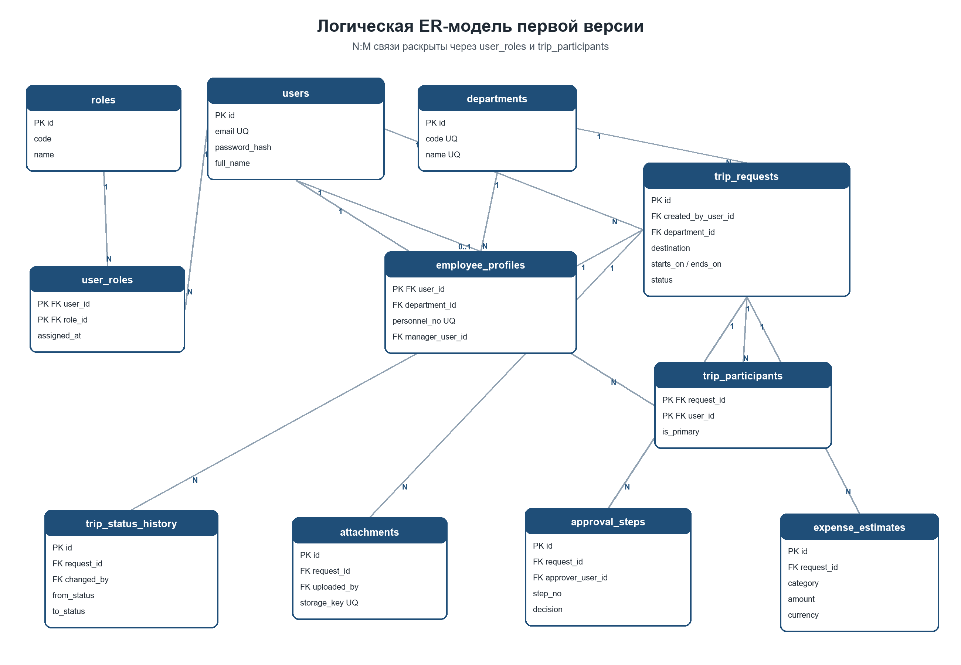
Рисунок 3 Первая ER-диаграмма

Открытые вопросы целостности
Вопрос | Решение первой версии | Следующая проверка
Можно ли менять состав участников после отправки | Нет; API блокирует изменение вне draft. | Уточнить процесс замены участника.
Сколько основных участников допустимо | Не более одного; частичный UNIQUE индекс. | Решить, обязателен ли основной участник на уровне БД или транзакции.
Как задается маршрут | Два шага: руководитель, затем бухгалтер. | Нужен ли конструктор маршрутов по подразделениям и суммам.
Как хранить файлы | Бинарные данные во внешнем хранилище; в БД только метаданные. | Выбрать конкретное S3-совместимое хранилище.
Нужна ли мультивалютность | Каждая статья имеет валюту; отчет MVP суммирует RUB отдельно. | Добавить курс и дату пересчета после согласования требований.

Практическая работа 4 Физическая схема и проверка
Цель работы - уточнить логическую модель, определить типы и ограничения PostgreSQL, обосновать индексы и права, а затем проверить DDL, тестовые данные и типовые запросы.

Изменения модели после самопроверки
Изменение | Причина | Результат
Роли вынесены в roles и user_roles | Один человек может быть сотрудником и руководителем. | Нет дублирования пользователей; права назначаются независимо.
Итог расходов удален из trip_requests | Итог полностью зависит от строк расходов. | Сумма рассчитывается в v_trip_request_totals.
Добавлена отдельная история статусов | Текущий статус не объясняет последовательность решений. | Сохраняются автор, время и переход.
Введен частичный уникальный индекс | В заявке не должно быть двух основных участников. | Условие контролирует PostgreSQL.
Файлы представлены метаданными | Большие бинарные данные усложняют резервное копирование основной БД. | БД хранит storage_key, тип и размер.
Шаг согласования отделен от статуса заявки | У заявки несколько последовательных решений. | Каждый шаг имеет своего исполнителя и состояние.

Физическое описание таблиц

roles
Поле | Тип | Ключ | Ограничения
id | bigint identity | PK | NOT NULL, авто
code | varchar(32) | - | NOT NULL, UNIQUE, CHECK regexp
name | varchar(100) | - | NOT NULL, UNIQUE

users
Поле | Тип | Ключ | Ограничения
id | bigint identity | PK | NOT NULL
email | varchar(254) | - | NOT NULL, CHECK; UNIQUE lower(email)
password_hash | varchar(255) | - | NOT NULL
full_name | varchar(200) | - | NOT NULL, CHECK length
is_active | boolean | - | NOT NULL DEFAULT true
created_at | timestamptz | - | NOT NULL DEFAULT now
updated_at | timestamptz | - | NOT NULL DEFAULT now, trigger

departments
Поле | Тип | Ключ | Ограничения
id | bigint identity | PK | NOT NULL
code | varchar(20) | - | NOT NULL UNIQUE
name | varchar(160) | - | NOT NULL UNIQUE
is_active | boolean | - | NOT NULL DEFAULT true

user_roles
Поле | Тип | Ключ | Ограничения
user_id | bigint | PK, FK -> users | NOT NULL, ON DELETE CASCADE
role_id | bigint | PK, FK -> roles | NOT NULL, ON DELETE RESTRICT
assigned_at | timestamptz | - | NOT NULL DEFAULT now

employee_profiles
Поле | Тип | Ключ | Ограничения
user_id | bigint | PK, FK -> users | NOT NULL, ON DELETE CASCADE
department_id | bigint | FK -> departments | NOT NULL, RESTRICT
personnel_no | varchar(30) | - | NOT NULL UNIQUE
position_title | varchar(160) | - | NOT NULL
manager_user_id | bigint | FK -> users | NULL, CHECK not self

trip_requests
Поле | Тип | Ключ | Ограничения
id | bigint identity | PK | NOT NULL
created_by_user_id | bigint | FK -> users | NOT NULL, RESTRICT
department_id | bigint | FK -> departments | NOT NULL, RESTRICT
destination | varchar(200) | - | NOT NULL, CHECK length
starts_on | date | - | NOT NULL
ends_on | date | - | NOT NULL, CHECK >= starts_on, <= 180 days
purpose | text | - | NOT NULL, CHECK length >= 10
transport_type | varchar(20) | - | NOT NULL, CHECK allowed values
funding_source | varchar(160) | - | NOT NULL
status | varchar(24) | - | NOT NULL DEFAULT draft, CHECK
created_at | timestamptz | - | NOT NULL DEFAULT now
submitted_at | timestamptz | - | NULL; required outside draft
updated_at | timestamptz | - | NOT NULL DEFAULT now, trigger

trip_participants
Поле | Тип | Ключ | Ограничения
request_id | bigint | PK, FK -> trip_requests | NOT NULL, CASCADE
user_id | bigint | PK, FK -> users | NOT NULL, RESTRICT
is_primary | boolean | - | NOT NULL DEFAULT false, partial UNIQUE
added_at | timestamptz | - | NOT NULL DEFAULT now

expense_estimates
Поле | Тип | Ключ | Ограничения
id | bigint identity | PK | NOT NULL
request_id | bigint | FK -> trip_requests | NOT NULL, CASCADE
category | varchar(24) | - | NOT NULL, CHECK allowed values
description | varchar(300) | - | NULL
amount | numeric(12,2) | - | NOT NULL, CHECK >= 0
currency | char(3) | - | NOT NULL DEFAULT RUB, CHECK ISO pattern

approval_steps
Поле | Тип | Ключ | Ограничения
id | bigint identity | PK | NOT NULL
request_id | bigint | FK -> trip_requests | NOT NULL, CASCADE
step_no | smallint | - | NOT NULL, CHECK > 0, UNIQUE with request
approver_user_id | bigint | FK -> users | NOT NULL, RESTRICT
decision | varchar(16) | - | NOT NULL DEFAULT pending, CHECK
decision_comment | varchar(1000) | - | Required for rejection, min 5 chars
decided_at | timestamptz | - | NULL only for pending
created_at | timestamptz | - | NOT NULL DEFAULT now

attachments
Поле | Тип | Ключ | Ограничения
id | bigint identity | PK | NOT NULL
request_id | bigint | FK -> trip_requests | NOT NULL, CASCADE
uploaded_by_user_id | bigint | FK -> users | NOT NULL, RESTRICT
file_name | varchar(255) | - | NOT NULL
storage_key | varchar(500) | - | NOT NULL UNIQUE
mime_type | varchar(120) | - | NOT NULL
size_bytes | bigint | - | NOT NULL, CHECK 1..10485760
uploaded_at | timestamptz | - | NOT NULL DEFAULT now

trip_status_history
Поле | Тип | Ключ | Ограничения
id | bigint identity | PK | NOT NULL
request_id | bigint | FK -> trip_requests | NOT NULL, CASCADE
from_status | varchar(24) | - | NULL for first event, CHECK
to_status | varchar(24) | - | NOT NULL, CHECK
changed_by_user_id | bigint | FK -> users | NOT NULL, RESTRICT
changed_at | timestamptz | - | NOT NULL DEFAULT now
comment | varchar(1000) | - | NULL

Нормализация
- Первая нормальная форма соблюдена: поля атомарны, повторяющиеся участники, роли, расходы и шаги вынесены в отдельные строки.
- Вторая нормальная форма соблюдена: в связующих таблицах неключевые поля зависят от полного составного ключа.
- Третья нормальная форма соблюдена: названия ролей и подразделений хранятся один раз; итог расходов не хранится в заявке; кадровые сведения отделены от учетной записи.
- Осознанная денормализация отсутствует. Поле status в trip_requests хранится вместе с полной историей ради быстрого списка заявок; его изменение и запись истории должны выполняться одной транзакцией.

Индексы
Индекс | Назначение
ux_users_email_ci | Регистронезависимая уникальность email и быстрый поиск при входе.
ix_trip_requests_department_status | Рабочие списки руководителя и координатора.
ix_trip_requests_dates | Фильтр поездок по диапазону дат.
ix_trip_participants_user | Список поездок конкретного участника.
ix_approval_pending_by_user | Очередь незавершенных задач согласующего; частичный индекс не хранит завершенные шаги.
ix_status_history_request_time | Хронология заявки без дополнительной сортировки полного набора.
ux_trip_one_primary_participant | Гарантия не более одного основного участника на заявку.

Индексы не добавлены на каждый внешний ключ автоматически. Они выбраны для конкретных списков и соединений MVP; после появления реальных объемов план выполнения следует проверить через EXPLAIN ANALYZE.

Права доступа
Уровень | Разрешения | Принцип
Владелец миграций | DDL в схеме trip_mgmt | Не используется приложением во время работы.
trip_app | SELECT INSERT UPDATE DELETE; доступ к sequence | NOLOGIN групповая роль для runtime-пользователя.
trip_auditor | SELECT | Только чтение для проверки и отчетности.
Пользователь приложения | Операции через API | Бизнес-права проверяются Express по роли и принадлежности заявки.

DDL не выдает приложению права CREATE, ALTER или DROP. Секреты ролей входа создаются вне миграции. В production рекомендуется дополнить модель Row Level Security после согласования матрицы доступа и способа передачи user_id в сессию PostgreSQL.

SQL-скрипты
Файл | Назначение
001_schema.sql | Схема trip_mgmt, 11 таблиц, ограничения, индексы, triggers и представление итогов.
002_seed.sql | Демонстрационные роли, пользователи, подразделения, заявка, расходы, шаги и история.
003_verification.sql | Три типовых выборки и четыре исполняемые проверки ограничений.
004_access_control.sql | Групповые роли и минимальные права; запускается владельцем БД.

Результаты проверки
Скрипты выполнены последовательно на PostgreSQL-совместимом движке PGlite 0.5.8 с остановкой при ошибке. DDL, seed, verification и access control завершились со статусом PASS.
Проверка | Ожидание | Фактический результат | Статус
Создание схемы | Все объекты создаются без ошибки | 001_schema.sql завершен | PASS
Загрузка seed | 1 заявка, 1 участник, 3 расхода, 2 шага | 002_seed.sql завершен | PASS
Очередь руководителя | 1 заявка, шаг 1 | Возвращена заявка в Санкт-Петербург | PASS
Итог расходов | 18000 + 24000 + 4000 | 46000.00 RUB | PASS
История | draft -> submitted -> in_approval | 3 события по времени | PASS
Некорректные даты | INSERT отклонен | CHECK violation перехвачен | PASS
Второй основной участник | INSERT отклонен | UNIQUE violation перехвачен | PASS
Отклонение без комментария | INSERT отклонен | CHECK violation перехвачен | PASS
Права доступа | Роли и GRANT создаются | 004_access_control.sql завершен | PASS

Проверка подтверждает синтаксическую и логическую согласованность учебной схемы. Перед развертыванием на целевом сервере PostgreSQL 15 следует повторить скрипты через psql -v ON_ERROR_STOP=1, поскольку управление login-ролями и расширениями зависит от конкретной платформы.

Приложение А Матрица трассировки требований
FR | Сущности | Сценарий | Доказательство проекта
FR-01 | users, roles, user_roles | UC-01 | Вход и проверка роли
FR-02 | trip_requests | UC-01 | Создание и обновление draft
FR-03 | trip_participants | UC-01 | Участник и уникальный основной
FR-04 | expense_estimates, view totals | UC-01 UC-03 | Суммы и итог 46000 RUB
FR-05 | trip_requests, approval_steps, history | UC-01 | CHECK дат и смена статуса
FR-06 | approval_steps, history | UC-02 | Решение руководителя
FR-07 | approval_steps, history | UC-03 | Финансовое решение
FR-08 | trip_requests | UC-04 | Фильтр approved
FR-09 | trip_requests indexes | UC-05 | Список и фильтры
FR-10 | approval_steps pending index | UC-02 | Очередь согласующего
FR-11 | attachments | UC-01 UC-04 | Метаданные и лимит 10 МБ
FR-12 | trip_status_history | UC-05 | Хронология переходов
FR-13 | users, user_roles | Администрирование | Назначение ролей и is_active
FR-14 | trip_requests, history | Отмена | Статус cancelled и причина
FR-15 | trip_requests, history | UC-04 | Статус completed

Приложение Б Комплект SQL-скриптов
Исполняемые файлы находятся в каталоге output/sql. Рекомендуемый порядок: 001_schema.sql, 002_seed.sql, 003_verification.sql. Скрипт 004_access_control.sql выполняет владелец базы данных. README.md содержит команды psql и предупреждение о том, что seed предназначен только для демонстрационной базы.

Итог
Работы 1-4 образуют непротиворечивую основу проекта. Пользователи и MVP связаны с FR и NFR; сценарии определяют ожидаемое поведение; логическая модель раскрывает связи 1:1, 1:N и N:M; физическая схема реализует эти решения в PostgreSQL и проходит набор позитивных и негативных проверок. Следующий шаг - создать репозиторий приложения, подключить миграцию и реализовать первый серверный сценарий FR-02 и FR-05.

